1.
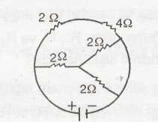
Şekildeki devrenin toplam direnci kaç ohm'dur?

A) 1 B) 2 C) 3 D) 4

2.
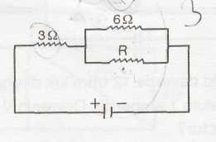
Şekildeki devrenin eşdeğer direnci 6 ohm olduğuna göre, R direnci kaç ohm'dur?

A) 2 B)3 C)4 B)6

3.
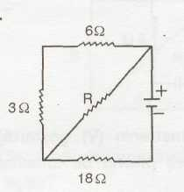
Şekildeki devrede kollardaki akımlar eşittir. R direnci kaç ohm'dur?

A) 2 B) 6 C) 9 D) 18

4.
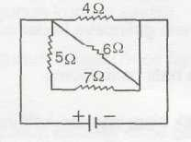

Şekildeki devrenin toplam direnci kaç ohm'dur?
A) 6 B) 4 C) 3 D) 2
5.
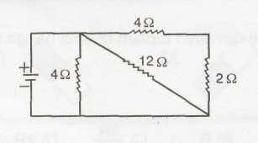
Şekildeki devrenin toplam direnci kaç ohm'dur?

A) 2 B)3 C)4 D) 6

6.
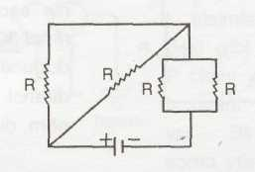
Şekildeki devrenin toplam direnci hangisine eşittir?

A)R/2 B)R/4 C) R D) 2R

7.
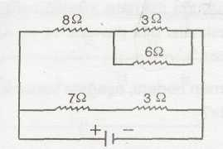

Şekildeki devrenin toplam direnci kaç ohm. dur?
A) 5 B) 10 C) 15 D) 20

8.
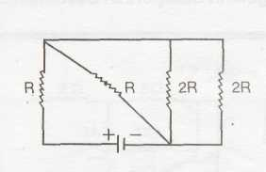
Şekildeki devrenin toplam direnci hangisine eşittir?
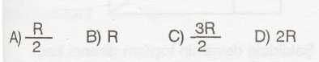

9.
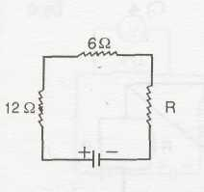
Şekildeki devrenin eşdeğer direnci 30 ohm ol
duğuna göre, R direnci kaç ohm. dur?
A) 2 B)6 C) 10 D) 12

10.
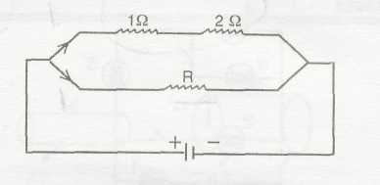
Şekildeki devrede kollardan geçen akımlar eşittir. R direnci kaç ohm. dur?

A) 3 B) 4 C) 6 D) 9

11.
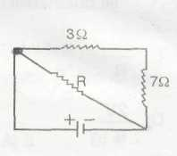
Şekildeki devrenin eşdeğer direnci 5 ohm olduğuna göre, R direnci kaç ohm'dur?
A) 2 B) 4 C) 6 D) 8

12.
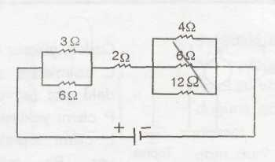
Şekildeki devrenin toplam direnci kaç ohm'dur?
A) 2 B) 4 C) 6 D) 8

13.
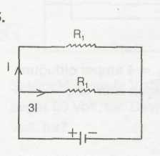
Şekildeki devrede R, direncinden geçen akım I, R₂ direncinden geçen akım 3l'dır. Dirençlerin oranı, R1/ R2 kaçtır?
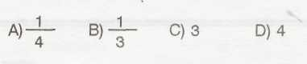

14.
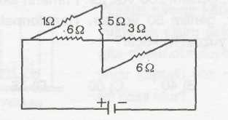
Şekildeki devrenin toplam direnci kaç ohm'dur?

A) 4 B) 5 C) 6 D) 9

15.
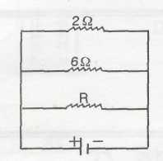
Şekildeki devrenin eşdeğer direnci 1ohm olduğuna göre, R direnci kaç ohm'dur?
A) 6 B)4 C)3 D) 2

16.
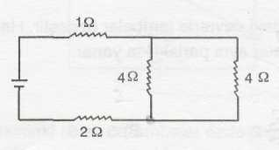
Şekildeki devrenin toplam direnci kaç ohm'dur?

A) 5 B) 4 C) 3 D) 2

17.
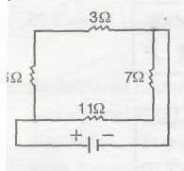
Şekildeki devrenin toplam direnci kaç ohm'dur?

A) 6 B)9 C) 18 D) 27

18.
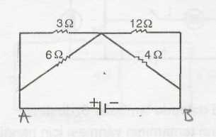
Şekildeki devrenin toplam direnci kaç ohm'dur?
A) 3 B)4 C)5 D)6

19.
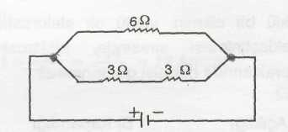
Şekildeki devrenin toplam direnci kaç ohm'dur?

A) 2 B) 3 C) 6 D) 12

20.
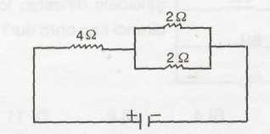
Şekildeki devrenin toplam direnci kaç ohm'dur?

A) 2 B)4 C)5 D) 8

21.
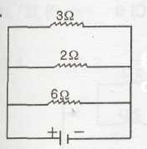
Şekildeki devrenin toplam direnci kaç ohm'dur?
A) 1 B) 4 C) 6 D) 11

